ĐẠI HỌC BÁCH KHOA HÀ NỘI

TRƯỜNG CÔNG NGHỆ THÔNG TIN VÀ TRUYỀN THÔNG

***************



Báo cáo tổng hợp cá nhân

Nhập môn xây dựng phần mềm

Họ và tên: Trương Đăng Biển

MSSV: 20200063

Lớp: 143801

*Hà Nội, 12/2023*

Mục Lục

Bài Tập Tuần 2 3

1.1 Đặc tả use case “Duyệt yêu cầu chỉnh sửa chấm công” 3

1.2 Biểu đồ Luồng hoạt động 4

Bài tập tuần 3 : mức phân tích 5

1 Biểu đồ trình tự main sequence 5

2 Biểu đồ giao tiếp: 5

3 Biểu đồ trình tự thay đổi yêu cầu chỉnh sửa chấm công 5

4 Biểu đồ lớp 6

Bài tập tuần 4 6

4.1 Giao diện Duyệt yêu cầu chỉnh sửa chấm công 6

4.2 Giao diện Xem yêu cầu chỉnh sửa chấm công 8

4.3 Sơ đồ chuyển màn hình: 9

Bài tập tuần 5: mức thiết kế 9

5.1 Biểu đồ trình tự thay đổi yêu cầu chỉnh sửa chấm công 9

5.2 Biểu đồ trình tự main sequence -xác nhận yêu cầu chỉnh sửa chấm công 10

5.3 Biểu đồ lớp chi tiết 10

5.3 Biểu đồ phụ thuộc gói 10

5.4 Nguyên tắc thiết kế 11

Bài tập tuần 6 13

1. UseCase Xem Danh Sách Nhân Viên 13

2. Usecase Sửa thông tin nhân viên 13

3. Biểu đồ lớp 14

Bài tập tuần 7 15

A) Kiểm thử phương thức boolean checktimeWork() 15

B) Kiểm thử usecase: Duyệt yêu cầu chỉnh sửa chấm công 16

# Bài Tập Tuần 2

## Đặc tả use case “Duyệt yêu cầu chỉnh sửa chấm công”

|  |  |  |  |
| --- | --- | --- | --- |
| Mã Use case | UC00 | Tên Use case | Duyệt yêu cầu chỉnh sửa chấm công |
| Tác nhân | Quản lý nhân sự | | |
| Tiền điều kiện | Đăng nhập thành công với tư cách người quản lý nhân sự, đã truy cập giao diện xem yêu cầu chỉnh sửa thông tin chấm công | | |
| Luồng sự kiện chính  (Thành công) | |  |  |  | | --- | --- | --- | | STT | Thực hiện bởi | Hành động | |  | Quản lý nhân sự | Chọn chức năng xem yêu cầu chỉnh sửa chấm công | |  | Hệ thống | Hiện thị giao diện xem yêu cầu chỉnh sửa chấm công | |  | Quản lý nhân sự | Click vào một yêu cầu chỉnh sửa chấm công trong bảng các yêu cầu ở giao diện | |  | Hệ thống | Hiện thị chi tiết nội dung yêu cầu chỉnh sửa chấm công | |  | Quản lý nhân sự | Kiểm tra hành động sửa thông tin (thêm, sửa, xóa) | |  | Quản lý nhân sự | Kiểm tra lí do và thay đổi thông tin giờ làm phù hợp với loại yêu cầu | |  | Quản lý nhân sự | Bấm duyệt | |  | Hệ thống | Cập nhật thông tin vào cơ sở dữ liệu | | 9. | Hệ thống | Hiện thị thông báo sửa yêu cầu thành công, quay lại trang xem yêu cầu chỉnh sửa chấm công, | | | |
| Luồng sự kiện thay thế | |  |  |  | | --- | --- | --- | | STT | Thực hiện bởi | Hành động | | 9a. | Hệ thống | Thông báo cập nhật không thành công | | | |
| Hậu điều kiện | Không | | |

## Biểu đồ Luồng hoạt động

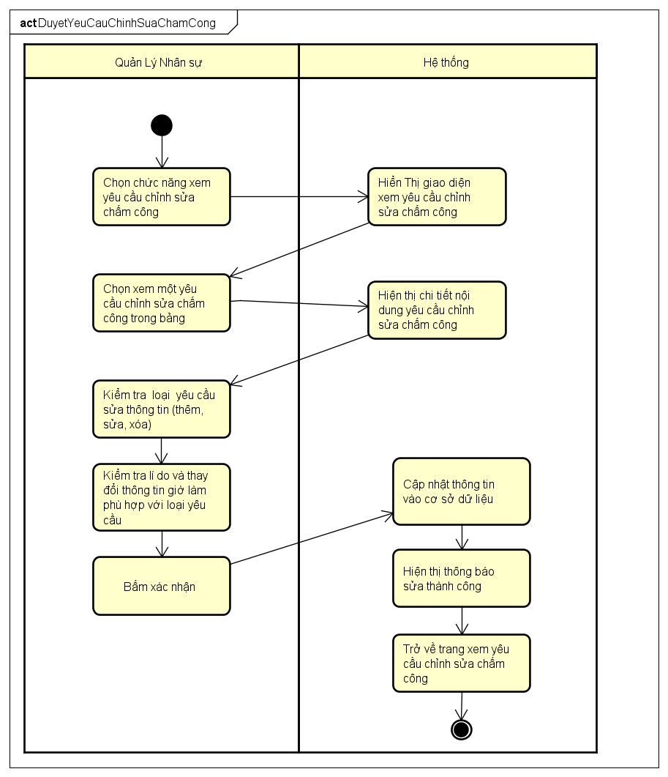

**Bài tập tuần 3 : mức phân tích**

1 Biểu đồ trình tự main sequence

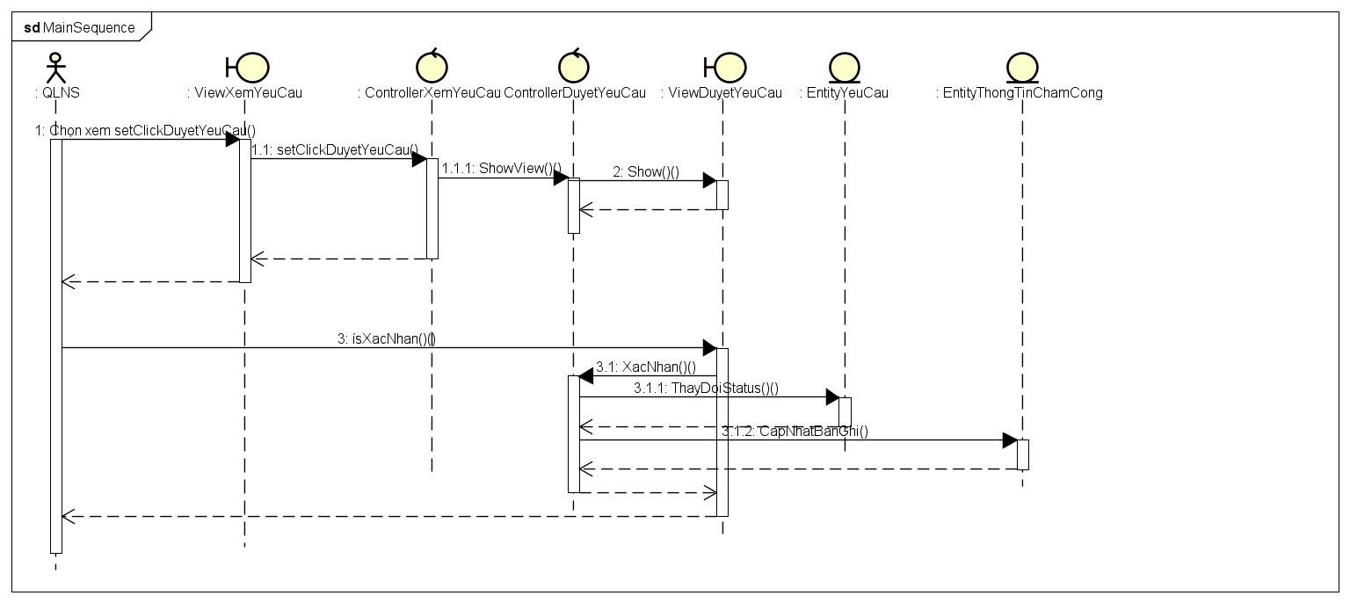

2 Biểu đồ giao tiếp:

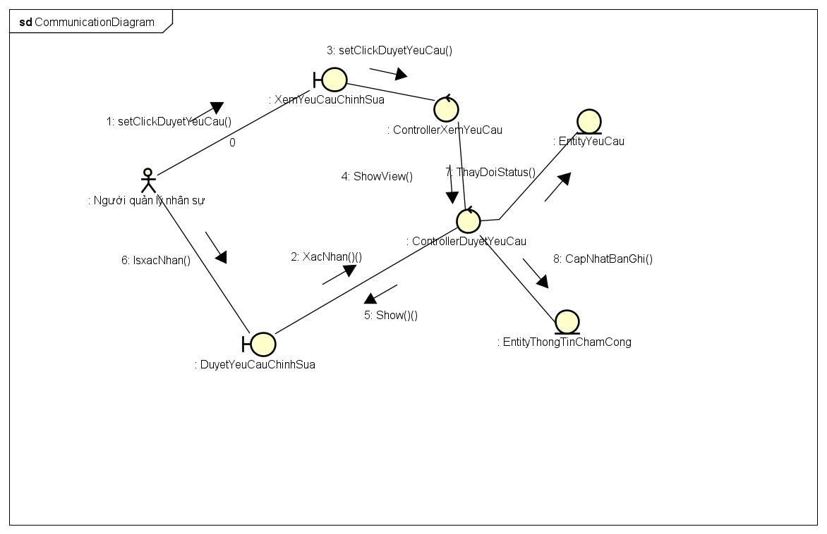

3 Biểu đồ trình tự thay đổi yêu cầu chỉnh sửa chấm công

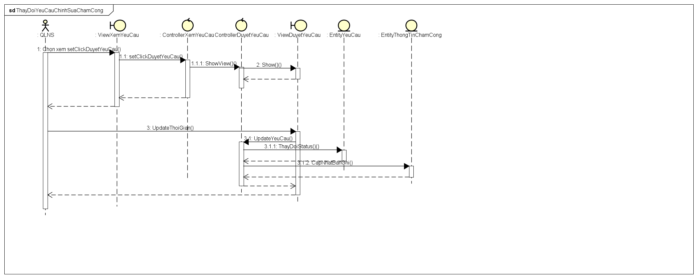

4 Biểu đồ lớp

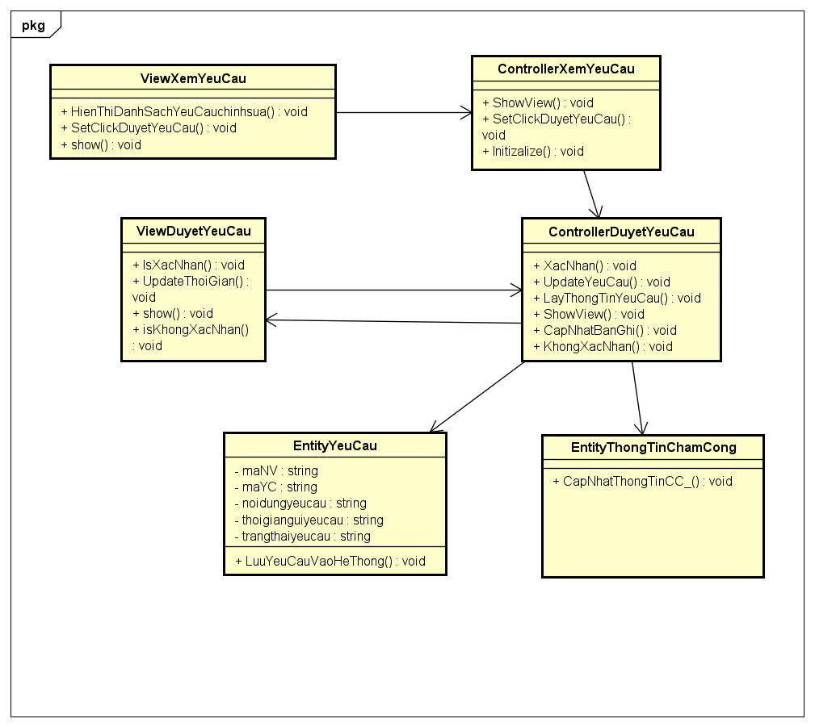**s**

**Bài tập tuần 4**

4.1 Giao diện Duyệt yêu cầu chỉnh sửa chấm công

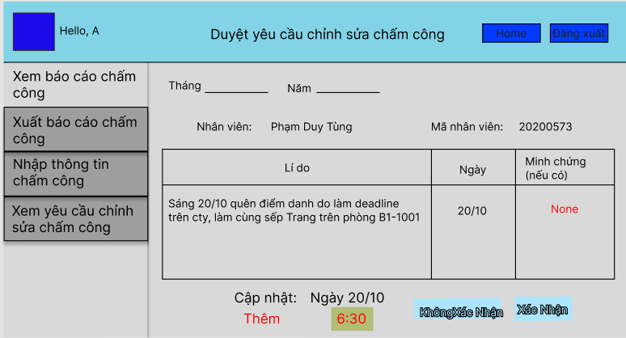

Tên giao diện : Duyệt yêu cầu chỉnh sửa chấm công   
Chức năng: Cho phép xét duyệt chấp thuận/ từ chối yêu cầu chỉnh sửa thông tin chấm công

|  |  |  |
| --- | --- | --- |
| Thành phần | Sử dụng | Chức năng |
| Xác nhận | Click | Chấp thuận yêu cầu chỉnh sửa chấm công |
| Không xác nhận | Click | Không chấp thuận yêu cầu chỉnh sửa |
| Nút giờ (6h30) | Select | Chọn giờ cần thêm/sửa/xóa hoặc từ chối yêu cầu chỉnh sửa |
| Vùng hiển thị thông tin bảng | Xuất hiện ban đầu | Hiển thị thông tin về yêu cầu chỉnh sửa |
| Nút minh chứng | Click | Mở hình ảnh minh chứng |
| Thanh điều hướng | Click | Chuyển sang chức năng khác |
| Nút đăng xuất | Click | Thoát khỏi tài khoản |

Các thành phần của bảng

|  |  |  |  |
| --- | --- | --- | --- |
| Trường | Kích thước | Loại | Mô tả |
| Lí do | 800 ký tự | Text | Lí do yêu cầu chỉnh sửa |
| Ngày | 8 ký tự | Date | Ngày cần sửa |
| Minh chứng | 200kb | Image | Ảnh minh chứng |

4.2 Giao diện Xem yêu cầu chỉnh sửa chấm công

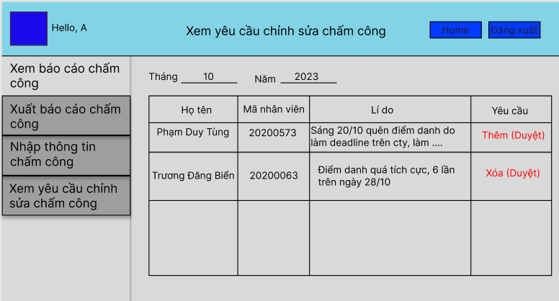

Tên giao diện : Xem yêu cầu chỉnh sửa chấm công

Chức năng: Hiển thị danh sách yêu cầu sửa thông tin chấm công trong tháng

|  |  |  |
| --- | --- | --- |
| Thành phần | Sử dụng | Chức năng |
| Vùng hiển thị thông tin bảng | Xuất hiện ban đầu | Hiển thị danh sách yêu cầu chỉnh sửa |
| Nút yêu cầu | Click | Điều hướng tới giao diện sửa thông tin chấm công |
| Thanh điều hướng | Click | Chuyển sang chức năng khác |
| Nút đăng xuất | Click | Thoát khỏi tài khoản |

Các thành phần của bảng

|  |  |  |  |
| --- | --- | --- | --- |
| Trường | Kích thước | Loại | Mô tả |
| Lí do | 800 ký tự | Text | Lí do yêu cầu chỉnh sửa |
| Yêu cầu | 20 ký tự | Text | Loại chỉnh sửa, và link đến yêu cầu cần sửa |
| Họ tên | 40 ký tự | Text | Họ tên đầy đủ của nhân viên |
| Mã nhân viên | 8 ký tự | Text | Mã số của nhân viên |

4.3 Sơ đồ chuyển màn hình:

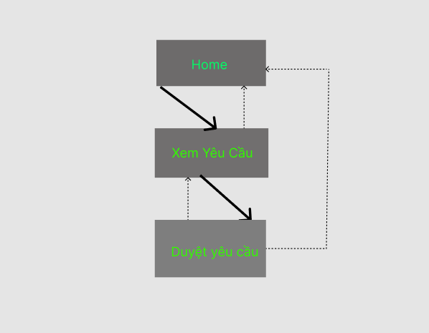

**Bài tập tuần 5: mức thiết kế**

5.1 Biểu đồ trình tự thay đổi yêu cầu chỉnh sửa chấm công

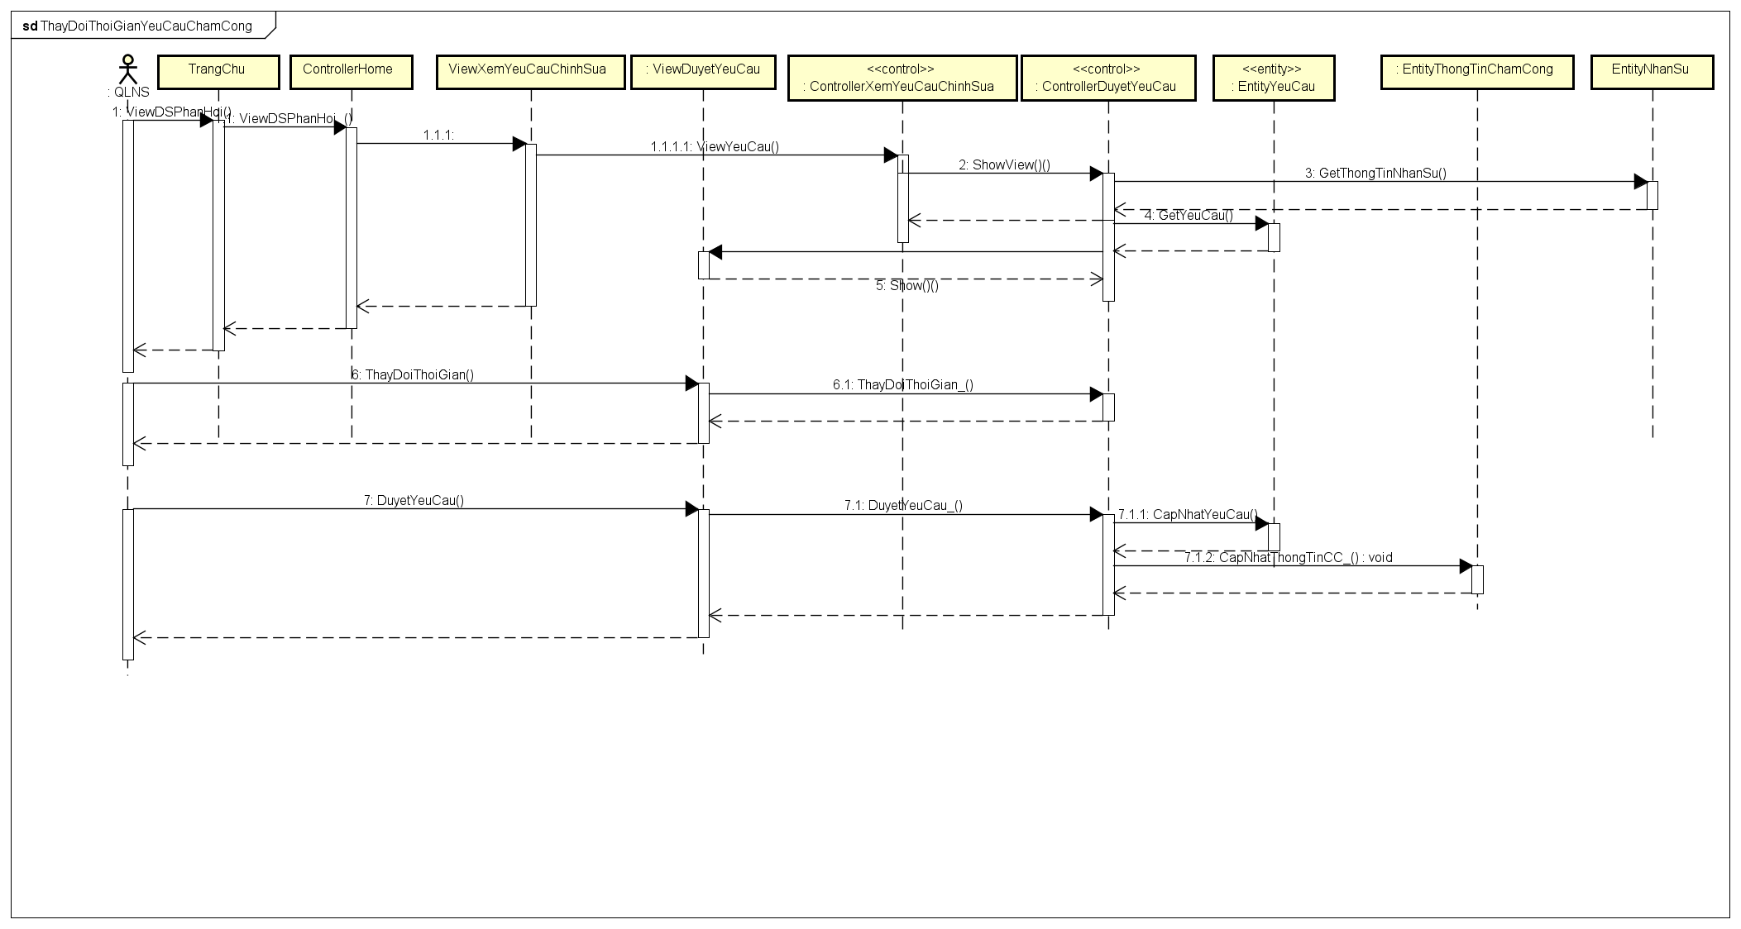

5.2 Biểu đồ trình tự main sequence -xác nhận yêu cầu chỉnh sửa chấm công

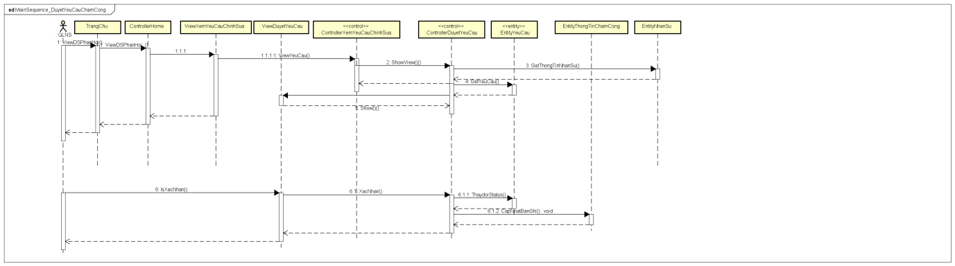

5.3 Biểu đồ lớp chi tiết

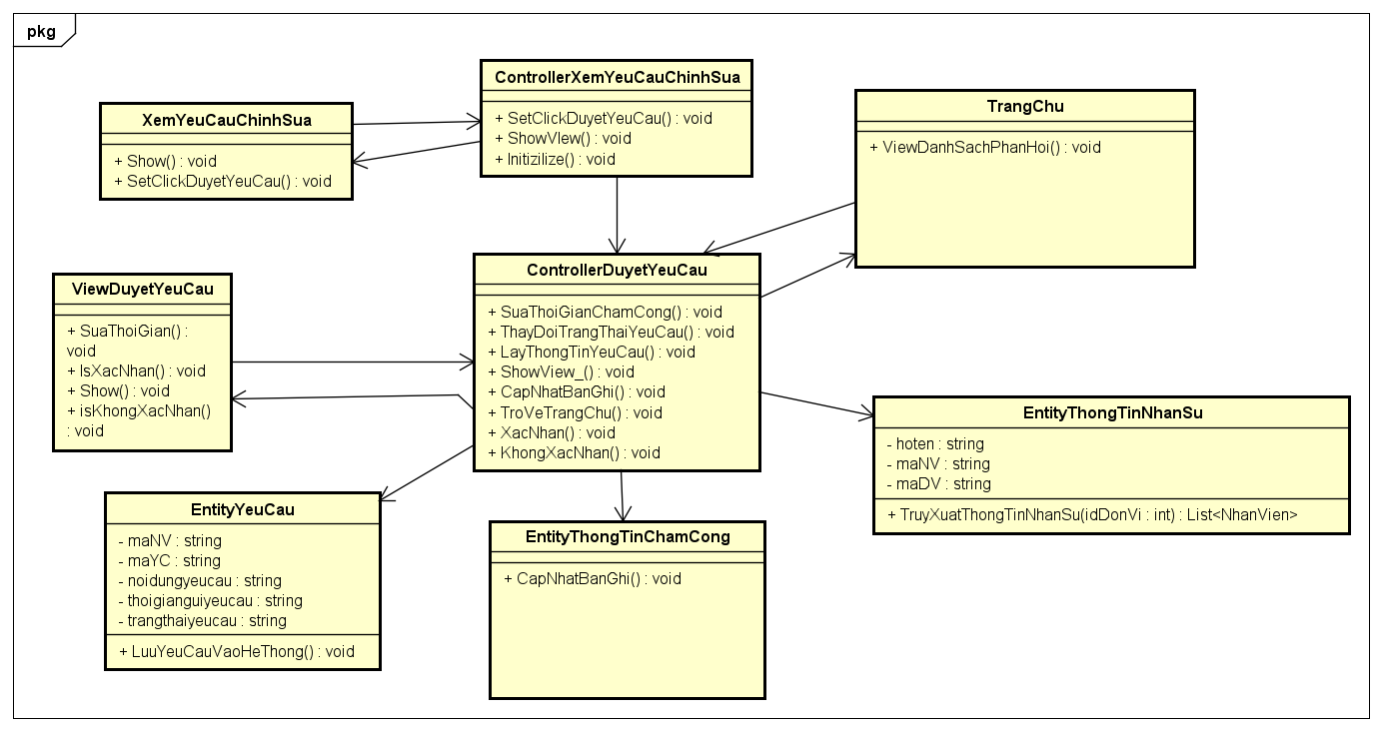

5.3 Biểu đồ phụ thuộc gói

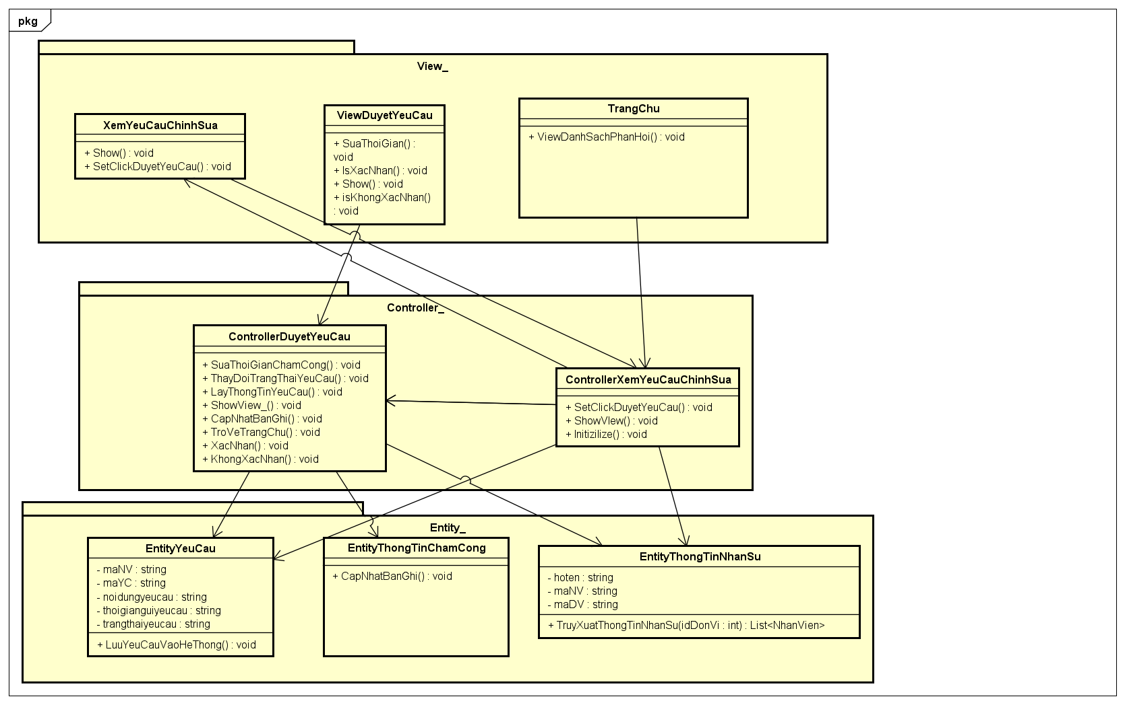

5.4 Nguyên tắc thiết kế

Phân tích chỉnh sửa

Tách file chỉ để view quản lý màn hình còn controller tương tác qua view và tách nhỏ các phần sao cho một lớp chỉ có một trách nhiệm

1. SOLID Principles:

1. Single Responsibility Principle (SRP):

* View (Màn hình): Chịu trách nhiệm hiển thị giao diện người dùng và chỉ đơn giản là hiển thị thông tin.
* Controller: Chịu trách nhiệm xử lý sự kiện, tương tác với dữ liệu, và quản lý luồng điều khiển.

2. Open/Closed Principle (OCP):

* View (Màn hình): Đóng với việc hiển thị giao diện người dùng và không cần phải thay đổi khi có thêm tính năng tương tác được thêm vào controller.
* Controller: Mở rộng được để xử lý thêm sự kiện và tương tác mới mà không cần sửa đổi mã nguồn hiện tại.

3. Liskov Substitution Principle (LSP):

* View (Màn hình): Thường không ảnh hưởng đến việc thay thế hoặc mở rộng.
* Controller: Các lớp con (nếu có) có thể thay thế lớp cha mà không làm thay đổi tính đúng đắn của chương trình.

4. Interface Segregation Principle (ISP):

* View (Màn hình): Thường chỉ chứa các phương thức liên quan đến giao diện người dùng.
* Controller: Thực hiện các giao diện (nếu có) chỉ với các phương thức cần thiết.

5. Dependency Inversion Principle (DIP):

* View (Màn hình): Có thể phụ thuộc vào một giao diện hoặc abstract class, tránh phụ thuộc trực tiếp vào Controller cụ thể.
* Controller: Cung cấp các phụ thuộc (dependencies) thông qua Dependency Injection để giảm sự phụ thuộc.

1. GRASP Principles:

1. Information Expert:

* Controller: Chịu trách nhiệm cho thông tin liên quan đến xử lý sự kiện và tương tác.

2. Creator:

* Controller: Tạo và quản lý đối tượng liên quan đến xử lý sự kiện và logic tương tác.

3. Controller:

* Controller: Đảm nhận trách nhiệm điều khiển luồng điều khiển và xử lý sự kiện.

4. Polymorphism:

* Controller: Sử dụng đa hình để xử lý sự kiện và tương tác tùy thuộc vào ngữ cảnh.

5. Pure Fabrication:

* Controller: Có thể là một "pure fabrication" nếu có sự phức tạp đặc biệt trong xử lý logic và không nằm tự nshiên trong các nguyên tắc khác.

**Bài tập tuần 6**

1. UseCase Xem Danh Sách Nhân Viên

1. Usecase Sửa thông tin nhân viên

1. Biểu đồ lớp

**Bài tập tuần 7**

1. Kiểm thử phương thức boolean checktimeWork()
   1. Mô tả

- Mục đích : Kiểm tra giờ chấm công có trong khung làm việc (từ 0h -> 9h)

- Đầu vào là : TimeWork - chuỗi string cần kiểm tra

* 1. Kiểm thử hộp đen

|  |  |  |  |  |
| --- | --- | --- | --- | --- |
| testcase | TC1 | TC2 | TC3 | TC4 |
| timeWork | 12:00 | 8:30 | 08:30 | 5:130 |
| Experted output | False | False | True | False |
| Ouput | Success | Success | Success | Success |

* 1. Kiểm thử hộp trắng

Luồng điều khiển:

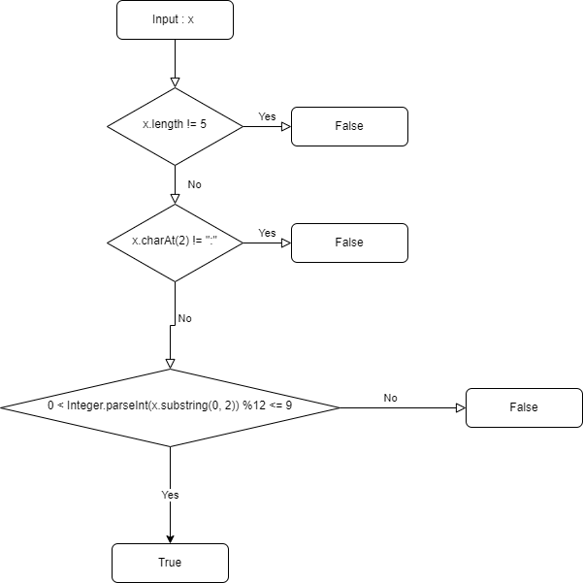

-Từ sơ đồ trên ta tạo ra 5 test case phủ hết các nhánh :

+ Test case 1: TimeWork = “12:123” -> expected : False

+ Test Case 2 : TimeWork = ”123:1” -> expected : False

+ Test Case 3 : TimeWork = ”12:12” -> expected : False

+ Test Case 4: TimeWork = ”00:00” -> expected : False

+ Test Case 5: TimeWork = ”08:00” -> expected : True

1. Kiểm thử usecase: Duyệt yêu cầu chỉnh sửa chấm công

| # | Thực hiện bởi | Hành động |
| --- | --- | --- |
| 1 | Quản lý nhân sự | Chọn chức năng xem yêu cầu chỉnh sửa chấm công |
| 2 | Hệ thống | Hiện thị giao diện xem yêu cầu chỉnh sửa chấm công |
| 3 | Quản lý nhân sự | Click vào một yêu cầu chỉnh sửa chấm công trong bảng các yêu cầu ở giao diện |
| 4 | Hệ thống | Gửi yêu cầu truy xuất thông tin nhân viên văn phòng trong đơn vị từ hệ thống nhân sự |
| 5 | Hệ thống nhân sự | Truy xuất thông tin nhân viên văn phòng trong đơn vị |
| 6 | Hệ thống nhân sự | Gửi thông tin các nhân viên văn phòng trong đơn vị về hệ thống chấm công |
| 7 | Hệ thống | Hiện thị chi tiết nội dung yêu cầu chỉnh sửa chấm công |
| 8 | Quản lý nhân sự | Kiểm tra hành động sửa thông tin (thêm, sửa, xóa) |
| 9 | Quản lý nhân sự | Kiểm tra lí do và thay đổi thông tin giờ làm phù hợp với loại yêu cầu |
| 10 | Quản lý nhân sự | Bấm xác nhận |
| 11 | Hệ thống | Cập nhật thông tin vào cơ sở dữ liệu |
| 12. | Hệ thống | Hiện thị thông báo sửa yêu cầu thành công, quay lại trang xem yêu cầu chỉnh sửa chấm công, |

Các test case :

|  |  |  |
| --- | --- | --- |
| Test case | Bước | Kết quả kỳ vọng |
| A |  |  |
| 1 | Chọn tab xem yêu cầu chỉnh sửa chấm công | Chuyển sang tab mới và hiện các yêu cầu chỉnh sửa trong tháng |
| 2 | Click vào một yêu cầu chỉnh sửa chấm công trong bảng các yêu cầu ở giao diện | Mở cửa sổ mới và hiện thông tin chi tiết yêu cầu chấm công |
| 3 | Ấn nút xác nhận | Tắt cửa sổ và trở về tab xem yêu cầu chỉnh sửa chấm công và thông báo duyệt yêu cầu thành công |
| B |  |  |
| 1 | Lặp lại bước A-1,2 |  |
| 2 | Ấn nút không xác nhận | Tắt cửa sổ và trở về tab xem yêu cầu chỉnh sửa chấm công và thông báo yêu cầu không được chấp thuận |